**PLAN DE CLASE/NOTA TÉCNICA**

**NIVEL: SECUNDARIA**

**FECHA: Lunes 4 de Noviembre de 2024**

**1.- NOMBRE DEL PROFESOR: Elisa Peña Muñoz GRADO: 2º GRUPO: A**

**2.- ASIGNATURA: Física**

**3.- TRIMESTRE: 1**

**4.- SEMANA: 4 al 8 de Noviembre de 2024**

**5.- TIEMPO: 50 min**

**6.- TEMA: Parámetros para describir el movimiento**

**7.- PROPÓSITOS: Reconocer y diferenciar los tipos de movimiento más comunes en nuestra vida diaria**

**8.- CAMPO FORMATIVO: ( ) LENGUAJES. ( ) SABERES Y PENSAMIENTO CIENTÍFICO. (X ) ÉTICA, NATURALEZA Y SOCIEDAD. ( ) DE LO HUMANO Y LO COMUNITARIO.**

**9.- EJES ARTICULADORES: ( ) IGUALDAD DE GÉNERO. ( ) INCLUSIÓN. ( ) VIDA SALUDABLE. ( ) PENSAMIENTO CRÍTICO ( X ) APROPIACIÓN DE LAS CULTURAS A TRÁVES DE LA LECTURA Y LA ESCRITURA. ( ) INTERCULTURALIDAD CRÍTICA. ( ) ARTES Y EXPERIENCIAS ESTÉTICAS.**

**10.-PROCESO DE DESARROLLO DE APRENDIZAJE (PDA): Identifica los elementos y los diferentes tipos de movimiento relacionados con la velocidad y aceleración y lleva a cabo experimentos sencillos.**

**10.- CONTENIDOS: Interacciones en fenómenos relacionados con la fuerza y el movimiento**

**11.- RECURSOS: nota técnica**

**12.- MATERIALES: cuaderno, lápiz, colores, libro**

**13.- INICIO: Se realiza una retroalimentación de los temas vistos, como ¿Qué es el movimiento rectilíneo uniforme?, ¿Qué tipos de movimientos existen?**

**14.- DESARROLLO: Resuelve el siguiente cuestionario:**

1. **¿Cuál de las siguientes es una propiedad física de los materiales?**
2. **¿Qué define el movimiento?**
3. **En un movimiento rectilíneo, la trayectoria del objeto es:**
4. **¿Qué tipo de movimiento tiene una trayectoria en forma de curva?**
5. **El movimiento circular se caracteriza por:**
6. **¿Cuál de los siguientes es un ejemplo de movimiento armónico?**
7. **En un sistema de referencia, es importante considerar:**
8. **La rapidez se define como:**
9. **¿Qué tipo de movimiento describe la trayectoria de un péndulo?**
10. **¿Cuál es la característica principal del movimiento uniforme?**
11. **¿En un movimiento curvilíneo, como es la velocidad?**
12. **¿Qué se necesita para calcular la velocidad promedio?**

**Resuelve los siguientes problemas:**

**Si un objeto se mueve a 50 m/s durante 15 segundos, ¿cuál es la distancia recorrida?**

**Un ciclista recorre 50 km en 3.5 horas. ¿Cuál es su velocidad promedio en km/h?**

**Un objeto se desplaza 160 m en 14 segundos. ¿Cuál es su rapidez en m/s?**

**Si un automóvil viaja a una velocidad de 92 km/h, ¿cuál es su velocidad en m/s?**

**15.- CIERRE: Se revisa de manera grupal con el fin de que los alumnos comprueben y verifiquen sus resultados de la actividad.**

**Actividad y Tipo de organización: Individual ( ) Equipo ( ) Grupal ( x )**

**16.- EVALUACIÓN: Autoevaluación ( ) Coevaluación ( x ) Heteroevaluación ( )**

* **ACTITUDINAL: Observa la participación de cada alumno**
* **CONCEPTUAL: Que los alumnos entiendan el tema**
* **PROCEDIMENTAL: Se desarrolla el tema correctamente**

**17.- TAREA: No hay tarea**

**PLAN DE CLASE/NOTA TÉCNICA**

**NIVEL: SECUNDARIA**

**FECHA: Martes 5 de Noviembre de 2024**

**1.- NOMBRE DEL PROFESOR: Elisa Peña Muñoz GRADO: 2º GRUPO: A**

**2.- ASIGNATURA: Física**

**3.- TRIMESTRE: 1**

**4.- SEMANA: 4 al 8 de Noviembre de 2024**

**5.- TIEMPO: 50 min**

**6.- TEMA: Movimiento rectilíneo uniforme (MRU)/ Caracterización del MRU**

**7.- PROPÓSITOS: Reconocer cuando un movimiento se trate de un MRU. Reforzar las habilidades matemáticas con ejercicios de MRU**

**8.- CAMPO FORMATIVO: ( ) LENGUAJES. ( ) SABERES Y PENSAMIENTO CIENTÍFICO. (X ) ÉTICA, NATURALEZA Y SOCIEDAD. ( ) DE LO HUMANO Y LO COMUNITARIO.**

**9.- EJES ARTICULADORES: ( ) IGUALDAD DE GÉNERO. ( ) INCLUSIÓN. ( ) VIDA SALUDABLE. ( ) PENSAMIENTO CRÍTICO ( X ) APROPIACIÓN DE LAS CULTURAS A TRÁVES DE LA LECTURA Y LA ESCRITURA. ( ) INTERCULTURALIDAD CRÍTICA. ( ) ARTES Y EXPERIENCIAS ESTÉTICAS.**

**10.-PROCESO DE DESARROLLO DE APRENDIZAJE (PDA): Identifica los elementos y los diferentes tipos de movimiento relacionados con la velocidad y aceleración y lleva a cabo experimentos sencillos.**

**10.- CONTENIDOS: Interacciones en fenómenos relacionados con la fuerza y el movimiento**

**11.- RECURSOS: nota técnica**

**12.- MATERIALES: cuaderno, lápiz, colores, libro**

**13.- INICIO:** **Discuta con los estudiantes la necesidad de tener una interpretación gráfica en la ciencia y, de manera específica, en la física. Sea lo más detallista posible al mostrarles el resultado de graficar posición contra tiempo y velocidad contra tiempo. Enfatice que, si en una gráfica de velocidad contra tiempo se observa una línea horizontal paralela al eje de las abscisas y nunca se modifica, sin duda se trata de un movimiento con velocidad constante**

**14.- DESARROLLO: Copia lo siguiente en tu cuaderno, realiza la pagina 55.**

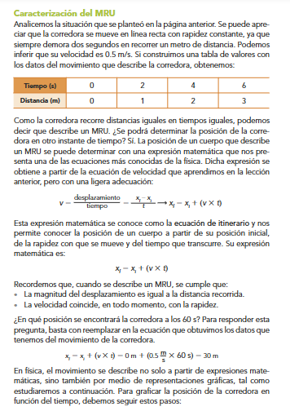****

**15.- CIERRE: Se revisa de manera grupal con el fin de que los alumnos comprueben y verifiquen sus resultados de la actividad.**

**Actividad y Tipo de organización: Individual ( ) Equipo ( ) Grupal ( x )**

**16.- EVALUACIÓN: Autoevaluación ( ) Coevaluación ( x ) Heteroevaluación ( )**

* **ACTITUDINAL: Observa la participación de cada alumno**
* **CONCEPTUAL: Que los alumnos entiendan el tema**
* **PROCEDIMENTAL: Se desarrolla el tema correctamente**

**17.- TAREA: No hay tarea.**

**PLAN DE CLASE/NOTA TÉCNICA**

**NIVEL: SECUNDARIA**

**FECHA: Miércoles 6 de Noviembre de 2024**

**1.- NOMBRE DEL PROFESOR: Elisa Peña Muñoz GRADO: 2º GRUPO: A**

**2.- ASIGNATURA: Física**

**3.- TRIMESTRE: 1**

**4.- SEMANA: 4 al 8 de Noviembre de 2024**

**5.- TIEMPO: 50 min**

**6.- TEMA: Movimiento acelerado**

**7.- PROPÓSITOS: Reconocer y diferenciar el movimiento acelerado del movimiento de velocidad constante**

**8.- CAMPO FORMATIVO: ( ) LENGUAJES. ( ) SABERES Y PENSAMIENTO CIENTÍFICO. (X ) ÉTICA, NATURALEZA Y SOCIEDAD. ( ) DE LO HUMANO Y LO COMUNITARIO.**

**9.- EJES ARTICULADORES: ( ) IGUALDAD DE GÉNERO. ( ) INCLUSIÓN. ( ) VIDA SALUDABLE. ( ) PENSAMIENTO CRÍTICO ( X ) APROPIACIÓN DE LAS CULTURAS A TRÁVES DE LA LECTURA Y LA ESCRITURA. ( ) INTERCULTURALIDAD CRÍTICA. ( ) ARTES Y EXPERIENCIAS ESTÉTICAS.**

**10.-PROCESO DE DESARROLLO DE APRENDIZAJE (PDA): Identifica los elementos y los diferentes tipos de movimiento relacionados con la velocidad y aceleración y lleva a cabo experimentos sencillos.**

**10.- CONTENIDOS: Interacciones en fenómenos relacionados con la fuerza y el movimiento**

**11.- RECURSOS: nota técnica**

**12.- MATERIALES: cuaderno, lápiz, colores, libro**

**13.- INICIO: En esta clase de Física has estudiado los movimientos rectilíneos uniformes; sin embargo, rara vez un movimiento es de este tipo en la vida real. Imagina que caminas por la calle, a veces debes ir más rápido, otras más lento; a**

**ratos debes detenerte, tal vez necesitas doblar en una esquina o incluso retroceder. Todo esto nos dice que la velocidad de los cuerpos no es constante y cada vez que se modifica hay una aceleración, que es el cambio de velocidad de un cuerpo en función del tiempo: mientras más rápido cambia la velocidad, mayor es la aceleración del movimiento. ¿Cómo se representa esta magnitud física?**

**14.- DESARROLLO: En el pizarrón, escriba la fórmula de la aceleración y resuelvan ejercicios que les permitan un mejor entendimiento de su uso. Por ejemplo: “Un gato parte del reposo y acelera de forma constante durante 3 segundos hasta alcanzar una velocidad final de 4.5 m/s. Calculen su aceleración”**

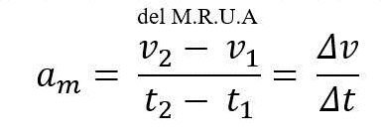 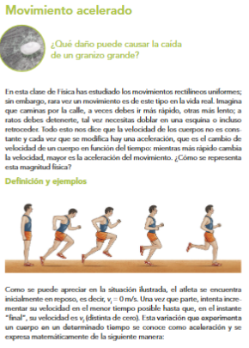

**Realizar un resumen 56 y resolver la pagina 57.**

**15.- CIERRE: Se revisa de manera grupal con el fin de que los alumnos comprueben y verifiquen sus resultados de la actividad.**

**Actividad y Tipo de organización: Individual ( ) Equipo ( ) Grupal ( x )**

**16.- EVALUACIÓN: Autoevaluación ( ) Coevaluación ( x ) Heteroevaluación ( )**

* **ACTITUDINAL: Observa la participación de cada alumno**
* **CONCEPTUAL: Que los alumnos entiendan el tema**
* **PROCEDIMENTAL: Se desarrolla el tema correctamente**

**17.- TAREA: No hay tarea.**

**PLAN DE CLASE/NOTA TÉCNICA**

**NIVEL: SECUNDARIA**

**FECHA: Jueves 7 de Noviembre de 2024**

**1.- NOMBRE DEL PROFESOR: Elisa Peña Muñoz GRADO: 2º GRUPO: A**

**2.- ASIGNATURA: Física**

**3.- TRIMESTRE: 1**

**4.- SEMANA: 4 al 8 de Noviembre de 2024**

**5.- TIEMPO: 50 min**

**6.- TEMA: Movimiento acelerado**

**7.- PROPÓSITOS: Reconocer y diferenciar el movimiento acelerado del movimiento de velocidad constante**

**8.- CAMPO FORMATIVO: ( ) LENGUAJES. ( ) SABERES Y PENSAMIENTO CIENTÍFICO. (X ) ÉTICA, NATURALEZA Y SOCIEDAD. ( ) DE LO HUMANO Y LO COMUNITARIO.**

**9.- EJES ARTICULADORES: ( ) IGUALDAD DE GÉNERO. ( ) INCLUSIÓN. ( ) VIDA SALUDABLE. ( ) PENSAMIENTO CRÍTICO ( X ) APROPIACIÓN DE LAS CULTURAS A TRÁVES DE LA LECTURA Y LA ESCRITURA. ( ) INTERCULTURALIDAD CRÍTICA. ( ) ARTES Y EXPERIENCIAS ESTÉTICAS.**

**10.-PROCESO DE DESARROLLO DE APRENDIZAJE (PDA): Identifica los elementos y los diferentes tipos de movimiento relacionados con la velocidad y aceleración y lleva a cabo experimentos sencillos.**

**10.- CONTENIDOS: Interacciones en fenómenos relacionados con la fuerza y el movimiento**

**11.- RECURSOS: nota técnica**

**12.- MATERIALES: cuaderno, lápiz, colores, libro**

**13.- INICIO: Uno de los errores más comunes es usar las ecuaciones de posición o de velocidad que se usan para un MRU. recuerda que, si el objeto de estudio está acelerado, esto tiene otra forma de calcularse; de lo contrario, tendrás mal los valores que obtengas.**

**14.- DESARROLLO: Indique que para una gráfica de aceleración contra tiempo, la aceleración constante se representa como una línea horizontal paralela al eje de las abscisas. Pídales que elaboren una gráfica de aceleración contra tiempo para un movimiento con velocidad constante. Después de que entreguen su respuesta, dibuje en el pizarrón la gráfica de aceleración contra tiempo con una línea remarcada en el cero. Señale que no importa que el valor sea cero, se tiene que indicar y se deben usar sus unidades en caso de ser necesario, por ejemplo: 0 m/s o 0 m/s2**

**Resolver pagina 59. Copiar lo siguiente en su cuaderno:**

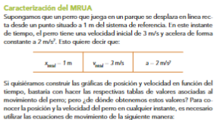

**15.- CIERRE:** **Se revisa de manera grupal con el fin de que los alumnos comprueben y verifiquen sus resultados de la actividad.**

**Actividad y Tipo de organización: Individual ( X ) Equipo ( ) Grupal ( x )**

**16.- EVALUACIÓN: Autoevaluación ( ) Coevaluación ( x ) Heteroevaluación ( )**

* **ACTITUDINAL: Observa la participación de cada alumno**
* **CONCEPTUAL: Que los alumnos entiendan el tema**
* **PROCEDIMENTAL: Se desarrolla el tema correctamente**

**17.- TAREA: No hay Tarea**

**PLAN DE CLASE/NOTA TÉCNICA**

**NIVEL: SECUNDARIA**

**FECHA: Viernes 8 de Noviembre de 2024**

**1.- NOMBRE DEL PROFESOR: Elisa Peña Muñoz GRADO: 2º GRUPO: A**

**2.- ASIGNATURA: Física**

**3.- TRIMESTRE: 1**

**4.- SEMANA: 4 al 8 de Noviembre de 2024**

**5.- TIEMPO: 50 min**

**6.- TEMA: El concepto de fuerza**

**7.- PROPÓSITOS:** Reconocer y diferenciar el movimiento acelerado del movimiento de velocidad constante

**8.- CAMPO FORMATIVO:** ( ) LENGUAJES. ( ) SABERES Y PENSAMIENTO CIENTÍFICO. (**X** ) ÉTICA, NATURALEZA Y SOCIEDAD. ( ) DE LO HUMANO Y LO COMUNITARIO.

**9.- EJES ARTICULADORES:** ( ) IGUALDAD DE GÉNERO. ( ) INCLUSIÓN. ( ) VIDA SALUDABLE. ( ) PENSAMIENTO CRÍTICO ( **X** ) APROPIACIÓN DE LAS CULTURAS A TRÁVES DE LA LECTURA Y LA ESCRITURA. ( ) INTERCULTURALIDAD CRÍTICA. ( ) ARTES Y EXPERIENCIAS ESTÉTICAS.

**10.-PROCESO DE DESARROLLO DE APRENDIZAJE (PDA): Identifica y describe la presencia de fuerzas en interacciones cotidianas (fricción, fuerzas en equilibrio).**

**10.- CONTENIDOS: Interacciones en fenómenos relacionados con la fuerza y el movimiento**

**11.- RECURSOS: nota técnica**

**12.- MATERIALES: cuaderno, lápiz, colores, libro**

**13.- INICIO: En esta clase de Física has estudiado los movimientos rectilíneos uniformes; sin embargo, rara vez un movimiento es de este tipo en la vida real. Imagina que caminas por la calle, a veces debes ir más rápido, otras más lento; a ratos debes detenerte, tal vez necesitas doblar en una esquina o incluso retroceder.**

**14.- DESARROLLO: Contestar pagina 61 y 63, realiza un mapa conceptual ilustrado con dibujos de el concepto de la fuerza pág. 62 y 63**

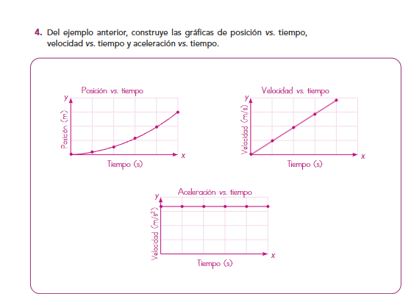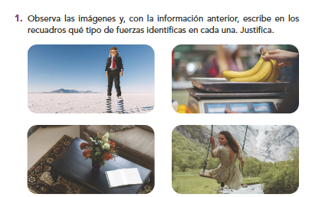

**15.- CIERRE:** **Se revisa de manera grupal con el fin de que los alumnos comprueben y verifiquen sus resultados de la actividad.**

**Actividad y Tipo de organización: Individual ( X ) Equipo ( ) Grupal ( x )**

**16.- EVALUACIÓN: Autoevaluación ( ) Coevaluación ( x ) Heteroevaluación ( )**

* **ACTITUDINAL: Observa la participación de cada alumno**
* **CONCEPTUAL: Que los alumnos entiendan el tema**
* **PROCEDIMENTAL: Se desarrolla el tema correctamente**

**17.- TAREA: No hay Tarea**